**COMMUNE DU PEAGE DE ROUSSILLON**

**CONSEIL MUNICIPAL DU 7 MARS 2019**

**COMPTE-RENDU**

L’an deux mille dix-neuf, le sept mars, le Conseil municipal, dûment convoqué le premier mars, s’est réuni en session ordinaire à la mairie sous la présidence de M. Stéphane SPITTERS, Maire.

**Présent(e)s** : Mmes et MM. Stéphane SPITTERS, Jacqueline LAMY, Dominique FLACHER-LHERMET, Daniel ROBERT-CHARRERAU, Laurent WILB, Fanny THIBERT, Chantal GARDAN, Ahmed HAMADACHE, Geneviève GONIN, Marie-Noëlle POURRAT (arrivée à

19 h 45, sujet 1), Marie-Laure TRAYNARD, Roland FERREIN, Hélène ROBERT, Bernard JACOB, Martine SARTRE, Florian BENAY, Huzeyme KORLU (départ à 19 h 30, avant le sujet 2), Christine MASSON, François MAGNIEN, Jean-Claude DUPLAND, Jean-Pierre GABET, Thierry DARBON.

**Excusé(e)s** : Alfred-Juvénal BIMENYIMANA, Luc GONIN, Huzeyme KORLU, Olga DAMIAN, François GOUYAUD, Evelyne DUVERNOY.

**Absent(e)s** : Marie-Noëlle POURRAT (jusqu’à 19 h 45), Gilles BLACHIER, Hasan SENER.

**Pouvoirs** : Alfred-Juvénal BIMENYIMANA donne pouvoir à Stéphane SPITTERS, Luc GONIN donne pouvoir à Geneviève GONIN, Huzeyme KORLU donne pouvoir à Jacqueline LAMY, Olga DAMIAN donne pouvoir à François MAGNIEN, François GOUYAUD donne pouvoir à Jean-Claude DUPLAND, Evelyne DUVERNOY donne pouvoir à Jean-Pierre GABET.

**Dominique FLACHER-LHERMET est élue secrétaire de séance.**

**Le procès-verbal de la séance du 7 février 2019 est adopté à l’unanimité.**

1. **Débat d’orientations budgétaires 2019**

Daniel ROBERT-CHARRERAU présente le sujet.

« La présentation du débat d’orientations budgétaires pour 2019 figure dans le rapport joint au présent envoi, tel qu’il résulte de la commission des finances du 26 février 2019.

Pour la période 2018-2022, l’Etat maintient son objectif de réduction du déficit public, à travers un effort supplémentaire d’économie de 50 milliards d’euros demandé aux administrations publiques et de sécurité sociale, dont 13 milliards d’euros au bloc communal (communes + structures intercommunales).

Il est indiqué que l’effort appliqué aux collectivités territoriales ne prend plus la forme d’une diminution de la dotation globale de fonctionnement. Toutefois, un écrêtement est prévu et se traduira par une nouvelle diminution de la dotation de l’Etat (voir partie 3).

Par ailleurs, le fonds départemental de péréquation de la taxe professionnelle (FDPTP) sera diminué de 64 millions d’euros pour le bloc communal, soit une baisse de 15% de cette recette (voir partie 3).

La dotation de compensation de la réforme de la taxe professionnelle (DCRTP) sera diminuée de 5 millions d’euros pour le bloc communal, soit une baisse de 4,1% pour les collectivités pour lesquelles cette dotation n’a pas encore totalement disparu (voir partie 3).

Depuis 2018, une contractualisation est mise en place entre l’Etat et les 322 collectivités dont les dépenses réelles de fonctionnement sont supérieures à 60 millions d’euros : le « pacte de confiance », qui définit deux objectifs :

* la limitation de l’évolution des dépenses réelles de fonctionnement à + 1,2 % par an, inflation et glissement vieillesse technicité (GVT, progression automatique des carrières des agents) compris ;
* la réduction du besoin de financement (emprunts contractés – remboursements de dette) de 2,6 milliards d’euros par an.

Les collectivités concernées représentent environ les trois quarts des dépenses réelles de fonctionnement des administrations publiques locales.

En cas de dépassement de l’objectif d’évolution des dépenses réelles de fonctionnement, la différence sera reprise, à hauteur de 75% du montant des dépenses supplémentaires, par une baisse des dotations de l’Etat. La part de cette reprise s’élèvera à 100% pour les collectivités qui n’auront pas signé de contrat. Dans les deux cas, la reprise est plafonnée à 2% des recettes réelles de fonctionnement.

Si l’objectif d’évolution des dépenses réelles de fonctionnement est respecté, le préfet pourra accorder aux collectivités signataires d’un contrat, à partir de 2019, une majoration du taux de subvention pour les opérations bénéficiant de la dotation de soutien à l’investissement local (DSIL).

71% des collectivités concernées ont signé un contrat en 2018. Une première estimation établit l’évolution globale des dépenses réelles de fonctionnement à + 0,6% pour les collectivités concernées par la contractualisation et à + 0,9% pour l’ensemble des collectivités ».

*Daniel ROBERT-CHARRERAU présente la réforme de la taxe d’habitation :*

« En 2018, une réforme échelonnée de la taxe d’habitation est entrée en vigueur. La réforme se traduit par la création d’un dégrèvement qui doit dispenser environ 80% des foyers fiscaux du paiement de la taxe d’habitation au titre de leur résidence principale, d’ici 2020. Il s’agit des ménages dont les ressources n’excèdent pas un certain plafond.

En 2018, les foyers concernés ont été dispensés du paiement de 30% du montant dû de taxe d’habitation. Ces contribuables seront dispensés du paiement de 65 % du montant dû en 2019 et de 100% en 2020. La taxe d’habitation devrait disparaître à terme pour l’ensemble des foyers fiscaux.

Pour le moment, l’Etat se substitue aux contribuables dégrevés en versant à la commune une somme du même montant que le produit fiscal auparavant perçu.

Dans la perspective de la disparition de la taxe d’habitation, deux scénarios sont envisagés par l’Etat.

Scénario 1 : réallocation au bloc communal de la part départementale de taxe foncière sur les propriétés bâties (TFPB), complétée par un transfert d’impôt national.

Scénario 2 : transfert d’une fraction d’un impôt national au bloc communal.

Les observateurs mettent en garde face à la méthode consistant à remplacer une recette fiscale locale par des dotations ou des transferts d’impôts nationaux, déjà utilisée par le passé lors de la suppression de la taxe professionnelle. Dans un premier temps, les nouvelles recettes transférées correspondent à l’ancienne recette fiscale mais après quelques années, elles sont incluses dans le « panier » des financements de l’Etat qui font l’objet de diminutions ou d’écrêtements.

Quoiqu’il en soit, les collectivités ne peuvent plus faire évoluer la recette qui remplace l’ancienne recette fiscale locale ».

*Daniel ROBERT-CHARRERAU présente les autres réformes prévues ou envisagées :*

« La loi de finances 2019 prévoit la baisse du taux de TVA de 10 à 5,5% sur les prestations relatives aux déchets. Toutefois, cette modification de taux n’entrera en vigueur qu’en 2021.

A compter du 1er janvier 2019, la déclaration au FCTVA devait être automatisée, au fur et à mesure du mandatement des dépenses éligibles par les collectivités. Cette automatisation est décalée au 1er janvier 2020.

L’Etat envisage de réunir le compte administratif et le compte de gestion des collectivités dans un compte financier unique, dans le but de rationaliser et de simplifier la lecture des comptes ».

|  |
| --- |
| *Daniel ROBERT-CHARRERAU présente les prévisions en matière de fiscalité directe.* |

« Les bases d’imposition prévisionnelles 2019 n’ont pas encore été notifiées par l’Etat à la commune. En outre, il est parfois constaté que la progression annoncée est moins importante que prévu, lorsque les bases définitives sont notifiées à la fin de l’exercice.

C’est pourquoi, par prudence, en attendant le budget primitif 2019, des bases d’imposition stables sont prises en compte pour 2019 et les exercices à venir.

Les taux d’imposition ne sont pas modifiés non plus, à savoir :

* taxe d’habitation (TH) : 9,93 %
* taxe foncière sur les propriétés bâties (TFPB) : 25,56 %
* taxe foncière sur les propriétés non bâties (TFPNB) : 81,13% »

|  |
| --- |
|  |

*Daniel ROBERT-CHARRERAU présente le tableau de la prospection financière 2019-2022 annexée au present procès-verbal.*

*Pour la lecture des rubriques du tableau :*

En fonctionnement, les autres recettes d’exploitation regroupent :

* les produits des services ;
* les remboursements sur les rémunérations des agents et les remboursements par les fournisseurs ;
* les remboursements d’assurances et les revenus des immeubles ;
* les cessions.

Les autres dépenses de fonctionnement regroupent :

* les atténuations de produits (FPIC) ;
* les charges exceptionnelles.

En investissement, les autres recettes regroupent :

* le produit des taxes d’urbanisme ;
* les subventions perçues ;

les sommes dues par des tiers au titre des travaux d’office

*Daniel ROBERT-CHARRERAU présente les recettes de la section de fonctionnement.*

|  |
| --- |
|  |

**Les hypothèses pour les principales recettes de fonctionnement :**

**Produit des contributions directes :**

Des bases d’imposition stables sont prises en compte. Les taux d’imposition ne sont pas modifiés non plus.

**Fiscalité transférée (FNGIR) :**

La dotation en provenance du FNGIR s’élève au même montant qu’en 2018, à partir de 2019.

**Fiscalité indirecte :**

L’attribution de compensation versée par la communauté de communes s’élève à 1 980 893 euros, soit l’addition du montant de l’attribution de compensation (AC) et de la dotation de solidarité communautaire (DSC) versées en 2018, (1 257 572 euros + 723 321 euros). En effet, le montant de la DSC antérieurement versée aux communes, a été intégré dans l’attribution de compensation des communes, afin de faciliter la fusion avec le territoire de Beaurepaire au 1er janvier 2019.

Le montant global de cette nouvelle attribution de compensation reste stable par rapport à 2018 car il n’y a pas de transfert de compétences qui soit prévu pour le moment.

Par ailleurs, une hypothèse prudente est prise en compte pour la recette en provenance de la taxe additionnelle aux droits de mutations. Elle est ainsi estimée à 130 000 euros au lieu de plus de 150 000 euros perçus en 2018, ce qui représentait une recette exceptionnellement élevée.

**Dotations :**

La dotation forfaitaire de l’Etat devrait être écrêtée de 37 686 euros en 2019, en vertu de la loi de finances pour 2019. Par ailleurs, la dotation de compensation de la réforme de la taxe professionnelle (DCRTP) disparaît et le fonds départemental de péréquation de taxe professionnelle (FDPTP) diminue encore, d’un montant estimé à 15 000 euros.

Les prestations de la CAF diminuent de 9 500 euros en 2019 puis de 8 400 euros en 2020, comme prévu par les modalités de réfaction des financements versés par la CAF dans le cadre du contrat enfance jeunesse.

**Autres recettes :**

Les remboursements de rémunérations d’agents ou en provenance de fournisseurs sont estimés à 11 000 euros en 2019, certains versements exceptionnels en 2018 (près de 64 000 euros au total) n’étant pas destinés à se poursuivre car des agents en situation de longue maladie ou d’accident du travail, risques pour lesquels la commune est assurée, sont revenus.

Les produits des services sont estimés à 133 800 euros, compte-tenu du réalisé 2018.

En 2019, il n’est pas prévu de cessions de biens alors qu’elles avaient généré une recette de 104 500 euros en 2018.

**Les recettes de fonctionnement et leur évolution :**

| **Années** | **Recettes de fonctionnement** | ***Evolution n-1*** | **En euros par habitant** |
| --- | --- | --- | --- |
| 2016 | 6 073 899 | 5,19 % | 881 |
| 2017 | 6 006 790 | -1,1 % | 881 |
| 2018 | 5 984 207 | -0,38 % | 885 |
| 2019 | 5 710 282 | -4,58 % | 845 |
| 2020 | 5 701 882 | -0,15 % | 843 |
| 2021 | 5 701 882 | 0 % | 843 |
| 2022 | 5 701 882 | 0 % | 843 |

Les recettes de fonctionnement moyennes des communes de même strate s’élèvent à 1 167 euros par habitant en 2017. Elles sont donc supérieures de 32,5% à celles du Péage.

**L'évolution moyenne et totale durant l'ensemble de la période :**

|  |  |  |
| --- | --- | --- |
|  | **Evolution moyenne (en %)** | **Evolution totale (en %)** |
| Recettes de fonctionnement | -1,05 % | -6,12 % |

Le graphique suivant illustre l’évolution des recettes de fonctionnement, à l’appui, pour les années à venir, des hypothèses décrites plus haut.

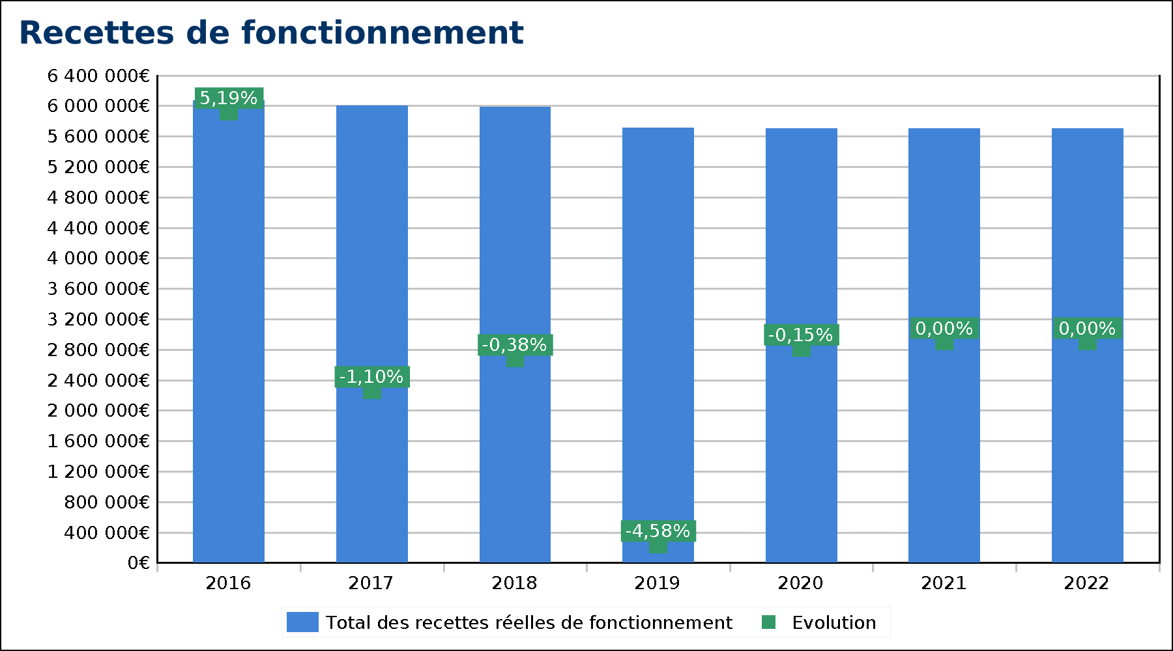

Le graphique ci-dessous illustre cette fois l’évolution de la répartition des recettes de fonctionnement de la commune. Il montre que la part des dotations (figurant en couleur verte) s’amenuise au fil des exercices.

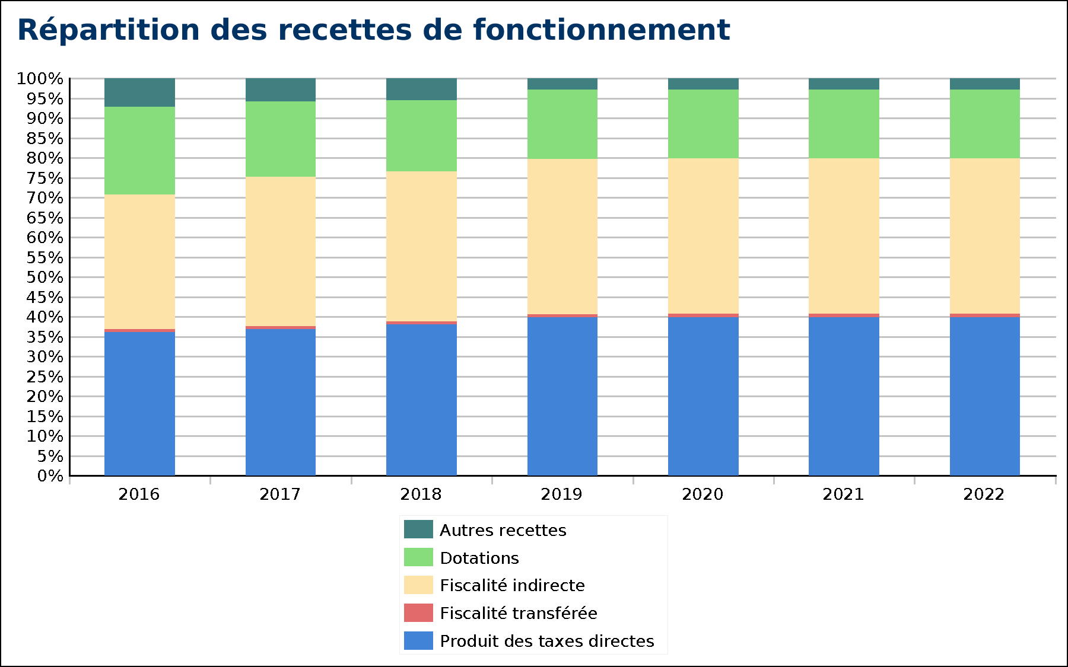

|  |
| --- |
|  |

*Daniel ROBERT-CHARRERAU présente les dépenses de la section de fonctionnement.*

**Les hypothèses pour les principales dépenses de fonctionnement :**

**Dépenses à caractère général :**

L’objectif d’une stabilisation des dépenses à caractère général, tenu en 2018 et même dépassé par une économie de 45 873,87 euros, est maintenu à partir de 2019. Toutefois, la reprise de l’inflation est envisagée, avec une actualisation de ces dépenses de + 1% par an. L’estimation sera affinée dans la perspective du budget 2019, notamment pour tenir compte du chiffrage précis des travaux qui seront réalisés en régie.

**Rémunérations et frais assimilés :**

Une première estimation est calculée à partir du réalisé 2018 et tient compte des mouvements prévus pour 2019. L’estimation de ces dépenses sera affinée dans la perspective du budget 2019.

**Autres charges de gestion courante (subventions et participations) :**

A compter de 2019, ces dépenses restent stables, à l’exception du financement des contributions obligatoires. L’augmentation du nombre d’élèves péageois au centre scolaire Jeanne-d’Arc a en effet été prise en compte.

**Intérêts de la dette :**

Le paiement des intérêts de la dette est calculé selon l’état de cette dernière au 1er janvier 2019 puis selon les emprunts prévisionnels estimés pour les prochains exercices.

**Autres dépenses de fonctionnement :**

Le FPIC est estimé à 26 500 euros à partir de 2019, ce qui est supérieur à la somme de 3 267 euros finalement payée en 2018 mais qui correspond aux dernières orientations annoncées par la communauté de communes l’an passé.

**Les dépenses de fonctionnement et leur évolution :**

| **Années** | **Dépenses de fonctionnement** | ***Evolution n-1*** | **En euros par habitant** |
| --- | --- | --- | --- |
| 2016 | 5 113 091 | -4,96 % | 742 |
| 2017 | 5 009 391 | -2,03 % | 735 |
| 2018 | 4 802 135 | -4,14 % | 710 |
| 2019 | 4 917 588 | 2,4 % | 727 |
| 2020 | 4 964 248 | 0,95 % | 734 |
| 2021 | 5 017 710 | 1,08 % | 742 |
| 2022 | 5 088 115 | 1,4 % | 753 |

Les dépenses de fonctionnement moyennes des communes de même strate s’élèvent à

1 037 euros par habitant en 2017. Elles sont donc supérieures de 41,1% à celles du Péage.

**L'évolution moyenne et totale durant l'ensemble de la période :**

|  |  |  |
| --- | --- | --- |
|  | **Evolution moyenne (en %)** | **Evolution totale (en %)** |
| Dépenses de fonctionnement | -0,08 % | -0,49 % |

Le graphique suivant illustre l’évolution des dépenses de fonctionnement, à l’appui, pour les années à venir, des hypothèses décrites plus haut.

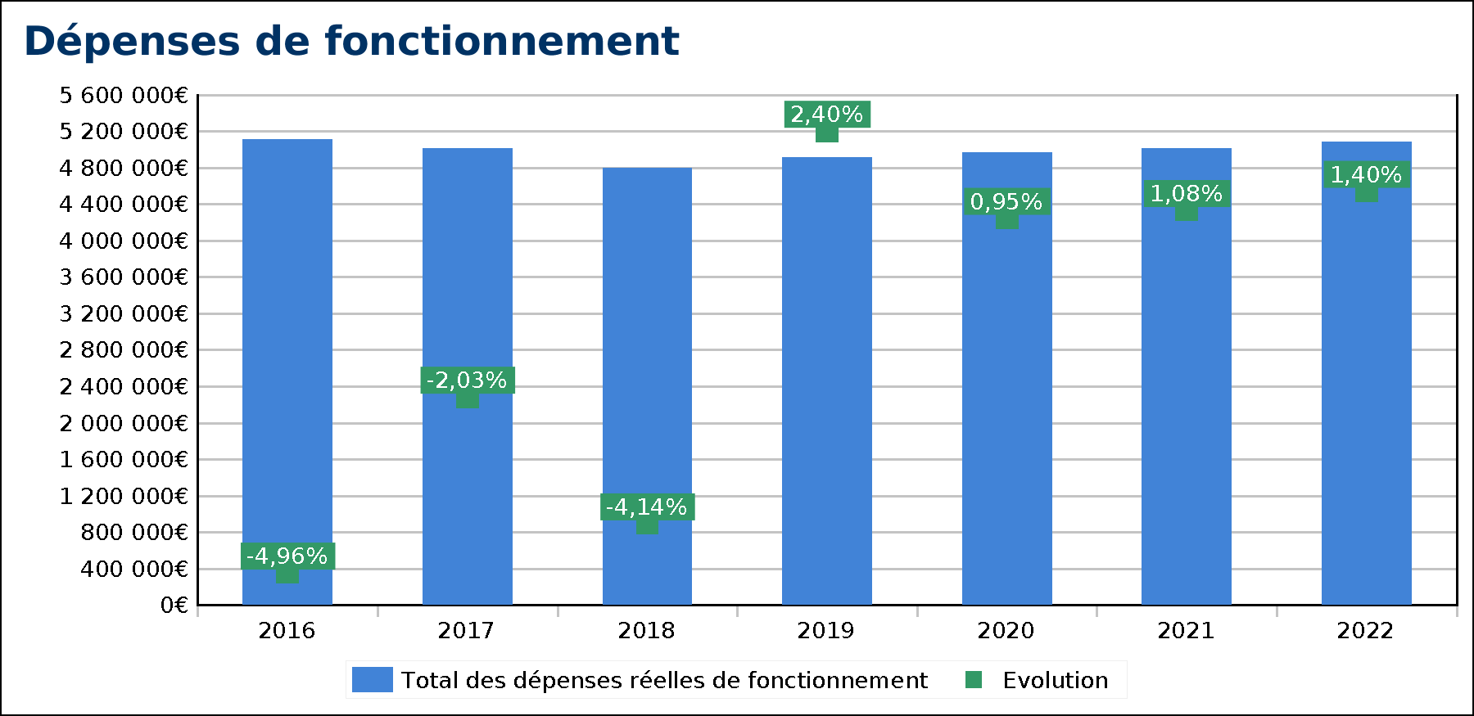

Le graphique ci-dessous illustre cette fois l’évolution de la répartition des dépenses de fonctionnement de la commune. Bien que l’effectif des agents municipaux ait diminué, les efforts importants d’économies réalisées sur les autres postes de dépenses, ainsi que la progression automatique des carrières, entraînent une légère augmentation de la part des dépenses de personnel.

Le graphique ci-dessous illustre cette fois l’évolution de la répartition des dépenses de fonctionnement de la commune. Bien que l’effectif des agents municipaux ait diminué, les efforts importants d’économies réalisées sur les autres postes de dépenses, ainsi que la progression automatique des carrières, entraînent une légère augmentation de la part des dépenses de personnel.

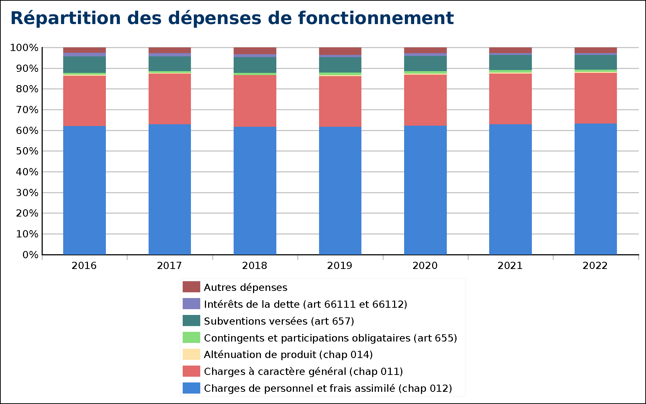

**Zoom sur l’évolution des dépenses de personnel :**

Le tableau et le graphique suivant montrent que malgré les efforts d’économie réalisés, les dépenses de personnels augmentent à nouveau légèrement à partir de 2019, non pas à la suite de nouveaux recrutements mais en raison de la progression automatique des carrières.

| **2016** | **2017** | **2018** | **2019** | **2020** | **2021** | **2022** |
| --- | --- | --- | --- | --- | --- | --- |
| 3 173 116 | 3 153 781 | 2 965 077 | 3 030 000 | 3 090 600 | 3 152 412 | 3 215 460 |

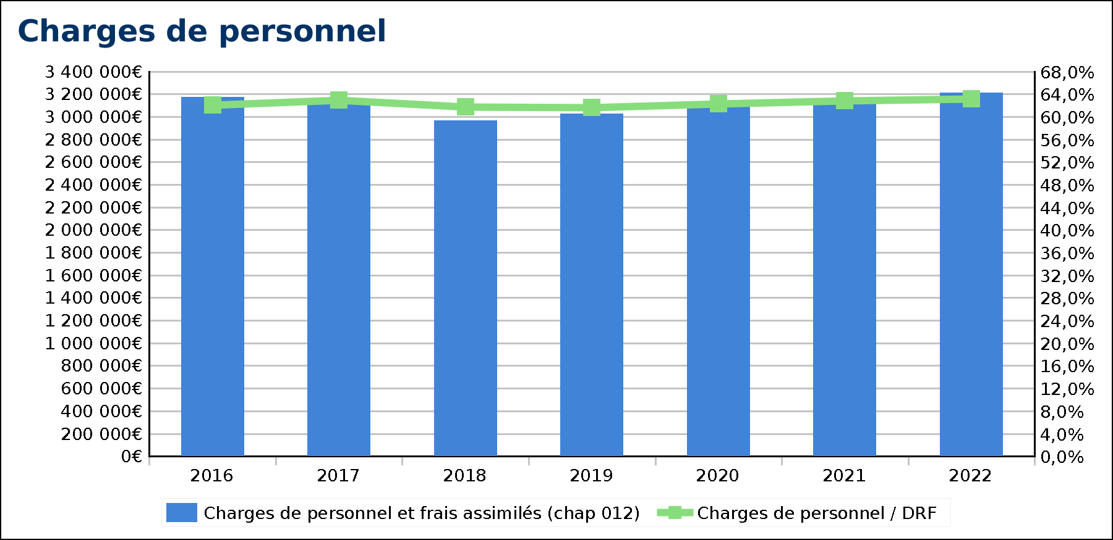

Les dépenses moyennes en matière de rémunérations et frais assimilés des communes de même strate représentent 54,9% de leurs dépenses réelles de fonctionnement en 2017.

*Daniel ROBERT-CHARRERAU présente les grands équilibres financiers.*

Les hypothèses décrites dans le paragraphe précédent, prises en compte pour l’évolution de la section de fonctionnement, aboutissent aux grands équilibres financiers suivants, mesurés par les soldes intermédiaires de gestion.

|  |
| --- |
| **Les soldes intermédiaires de gestion** |
|  |

**Soldes intermédiaires de gestion :**_

Ce sont des indicateurs permettant d'analyser la situation financière de la collectivité.

**Epargne de gestion :**_Différence entre les recettes et les dépenses de fonctionnement hors intérêts de la dette.

**Epargne brute :**_Différence entre les recettes et les dépenses de fonctionnement en prenant en compte le paiement des intérêts de la dette.

**Epargne nette :**_Epargne brute ôtée du remboursement du capital de la dette. L'épargne nette permet de mesurer l'équilibre budgétaire annuel. Une épargne nette négative illustre une santé financière dégradée.

Depuis 2016, les effets des économies réalisées sur l’ensemble des grands postes de dépenses de fonctionnement, complétées dans une moindre mesure par l’actualisation des taux d’imposition, ont permis à la commune de retrouver une marge de manœuvre budgétaire modeste.

Le graphique ci-dessous illustre l’évolution des niveaux d’épargne lors des exercices passés et ce qu’elle pourrait être pour les exercices à venir :

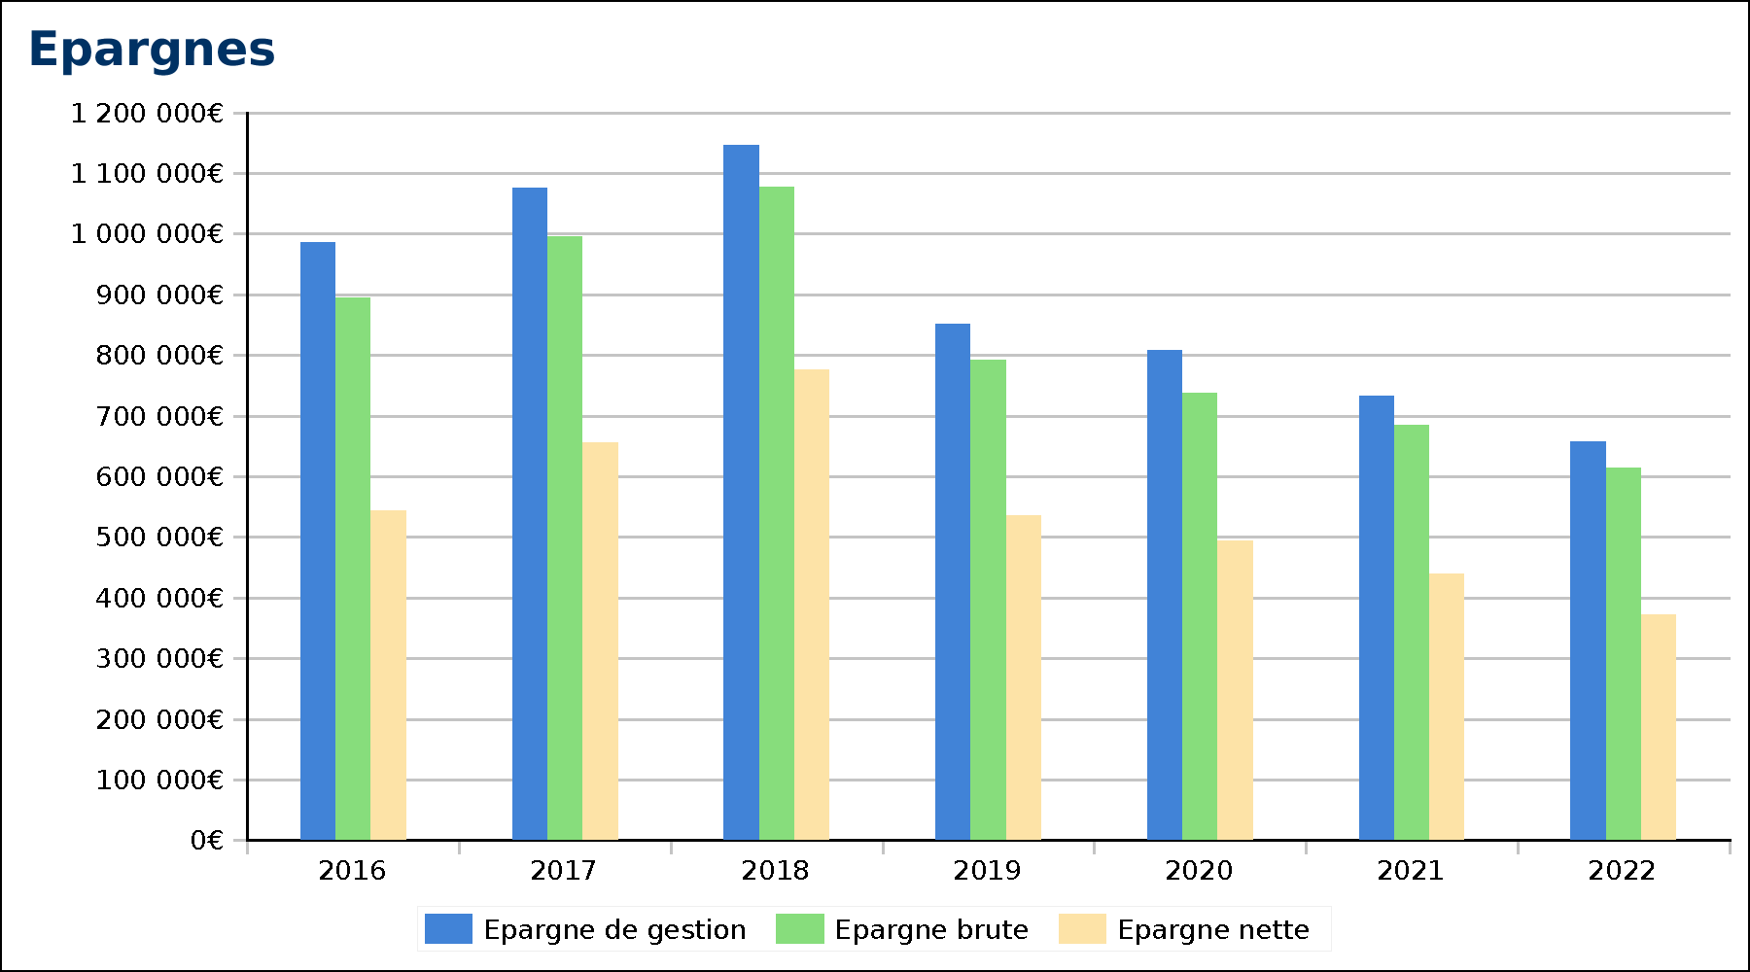

|  |
| --- |
| **L’épargne brute** |

**Epargne brute :** C'est l'écart entre les recettes de fonctionnement et les dépenses de fonctionnement. L'excédent, appelé aussi autofinancement brut, finance la section d'investissement et doit être supérieur ou égal au remboursement du capital de la dette, ce qui est ici le cas.

Le taux d'épargne brute est la valorisation en pourcentage de l'épargne brute.

Le graphique suivant illustre l’évolution de l’épargne brute et du taux d’épargne brute.

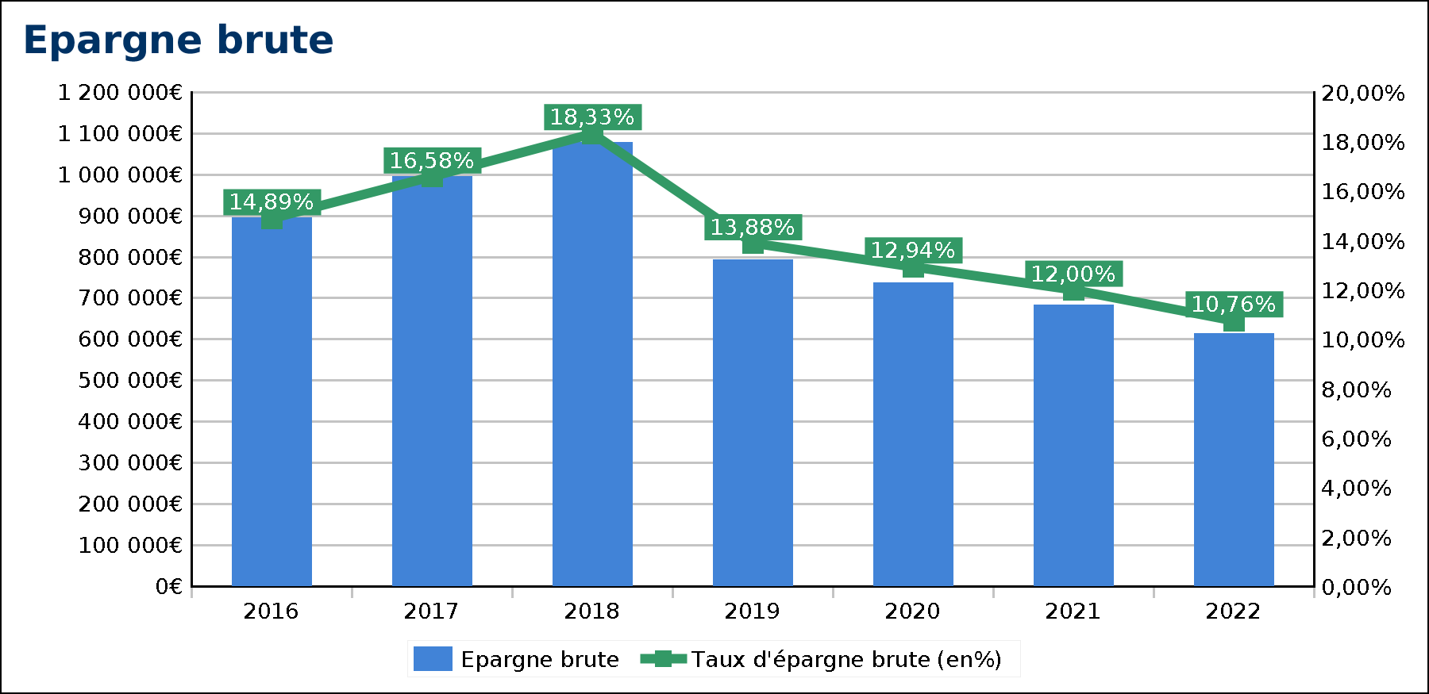

|  |
| --- |
| **L’effet de ciseau** |

**Effet de ciseau :**_Evolution de l'écart entre les recettes de fonctionnement et les dépenses de fonctionnement.

La comparaison de l'évolution des courbes de recettes et de dépenses de fonctionnement alerte sur la dégradation de l'épargne et sur les risques de l'effet de ciseau.

Le graphique ci-dessous illustre l'effet de ciseau. Il met en évidence la dynamique des recettes par rapport à la dynamique des dépenses. L’écart entre recettes et dépenses ainsi établi nourrit la section d'investissement. Il permet alors de financer les dépenses d’investissement ou de se désendetter. Ce graphique illustre aussi, comme ceux portant sur les niveaux d’épargne, la marge de manœuvre budgétaire modeste retrouvée à la suite des économies réalisées en fonctionnement.

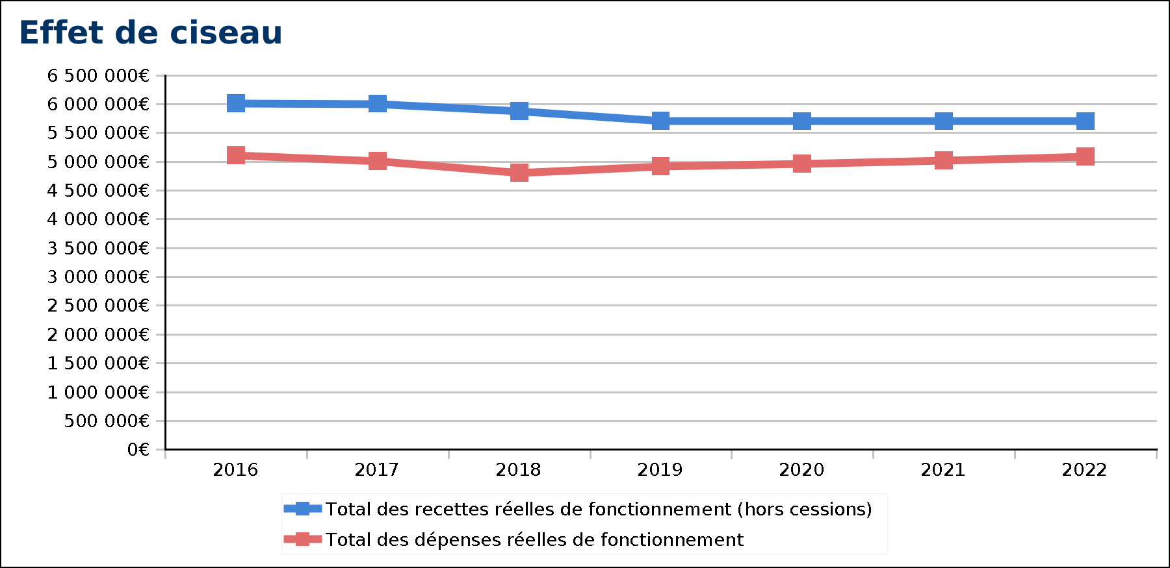

*Daniel ROBERT-CHARRERAU présente les recettes de la section d’investissement.*

**Les hypothèses pour les principales recettes d’investissement :**

**Fonds de compensation de la taxe sur la valeur ajoutée (FCTVA) :**

La recette en provenance du FCTVA est estimée en 2019 à partir des investissements éligibles réalisés en 2018. Il en est de même pour les exercices suivants.

**Emprunts :**

L’emprunt est estimé à partir du montant des investissements envisagés en 2019 puis les années suivantes.

**Autres recettes** :

Le produit des taxes d’urbanisme est estimé, à partir de 2019, en fonction de la somme perçue en 2018.

S’agissant des subventions à percevoir, sont pris en compte les versements qui peuvent être demandés en 2019. Un montant correspondant à la moyenne des trois dernières années est inscrit pour les exercices suivants.

*Daniel ROBERT-CHARRERAU présente les dépenses de la section d’investissement.*

|  |
| --- |
|  |

**Les hypothèses pour les principales dépenses de fonctionnement :**

**Projets d’investissements pluriannuels et annuels :**

Les dépenses réelles d’investissement sont estimées à partir des projets envisagés en 2019 puis du volume d’investissement qui paraît soutenable pour les exercices budgétaires suivants.

**Remboursement du capital de la dette :**

Le remboursement du capital de la dette pour les prochains exercices est estimé à partir du besoin d’emprunt généré par les volumes d’investissements envisagés.

**Le programme pluriannuel d’investissement :**

Des projets d’investissement pluriannuels sont proposés pour 2019 et pris en compte par la prospective financière. Le tableau suivant expose une estimation de leur coût pour l’exercice 2019. Cette estimation a vocation à évoluer d’ici au vote du budget primitif 2019.

|  |  |
| --- | --- |
| **Catégorie d'investissement** | **2019 (prévisionnel)** |
|
| **Rénovation et adaptation des écoles :** | **866 800,00 €** |
| *Groupe scolaire Ollier* | *35 000,00 €* |
| *Groupe scolaire Bayard* | *773 000,00 €* |
| *Ecole maternelle des Ayencins* | *58 800,00 €* |
| **Mise en accessibilité des bâtiments communaux** | **114 900,00 €** |
| **Dispositif de vidéoprotection** | **43 800,00 €** |
| **Aménagement du terrain du Grésivaudan** | **46 500,00 €** |
| **Renouvellement de l'éclairage public** | **40 000,00 €** |
| **Renouvellement des bornes incendie** | **5 000,00 €** |
| **TOTAL** | **1 117 000,00 €** |

**Rénovation du groupe scolaire Ollier (maternelle Ollier) :** **35 000 euros**

Réalisé : changement des huisseries, peinture de classes, réfections des sanitaires du rez-de-chaussée, pose de sols souples, câblage informatique des classes de l’étage.

A venir en 2019 : réfection des sanitaires de l’étage, isolation thermique des classes de l’étage.

**Rénovation du groupe scolaire Bayard : 773 000 euros**

Réalisé :

*Elémentaire Bayard :* changement des huisseries, remplacement des faux plafonds, rénovation des classes existantes, rénovation des couloirs, aménagement d’une nouvelle classe à la place d’un ancien appartement, cloisonnement des classes de CP.

*Maternelle Bayard :* désamiantage et démolition de l’ancien bâtiment.

A venir en 2019 :

*Elémentaire Bayard :* réfection de la toiture.

*Maternelle Bayard :* construction de la nouvelle école maternelle.

**Rénovation de l’école maternelle des Ayencins : 58 800 euros**

Réalisé : changement des huisseries, changement des faux plafonds, peinture des classes, pose de sols souples, reconstruction de la clôture.

A venir en 2019 : réfection des sanitaires.

**Mise en accessibilité des bâtiments communaux : 114 900 euros**

Réalisé : hôtel de ville, Clairière, poste de police municipale, bibliothèque municipale, école maternelle Ollier, école maternelle des Ayencins, stade synthétique.

A venir en 2019 : stade 3F ; école élémentaire Bayard, salle Baptiste-Dufeu, gymnase Mandela, gymnase Bayard.

**Dispositif de vidéo-protection : 43 800 euros**

Réalisé : centre-ville, parkings et secteur de la gare (avec la CCPR).

A venir en 2019 : poursuite du centre-ville, abords des écoles.

**Aménagement du terrain du Grésivaudan : 46 500 euros**

Réalisé : défrichement du terrain, clôture côté rue du Grésivaudan.

A venir en 2019 : réfection des murs d’enceinte, aménagements intérieurs étudiés avec le conseil citoyen.

**Renouvellement de l’éclairage public : 40 000 euros**

Réalisé : route de Sablons, rue de la Cerisaie, chemin des Ayencins, rue du 4 septembre, rue des Vignerons, impasse Double, rue des Vêpres, rue des Iles, pont Neuf, rue Lavoisier, croisement rues de Savoie et du Vivarais, rue du Dauphiné, rue de Bourgogne.

A venir en 2019 : place Paul-Morand et rue Neuve.

**Renouvellement des bornes incendie : 5 000 euros**

Réalisé : place Charles de Gaulle, rue des Plaines, rue des Iles, angle rue Garilland/rue Bellefontaine, rue des Vêpres, rue de la République, allée Pierre-Cot, rue Lavoisier.

A venir en 2019 : rue du Limousin, rue Emile-Zola/allée des Genêts, place Paul-Morand/rue du Stade, rue de Gampaloup, rue des Plaines/rue des Sources, Les Blaches/chemin du Bas Turral.

**Les projets d’investissement annuels :**

Des projets d’investissement annuels s’ajouteraient aux investissements pluriannuels, parmi lesquels ceux qui sont nécessaires au maintien et au renouvellement du patrimoine communal. Les crédits qui pourraient être consacrés à ces investissements annuels sont estimés dans le tableau suivant, à l’appui de la moyenne des investissements réalisés en la matière, hors investissements pluriannuels, au cours des exercices passés et en fonction d’un volume de dépenses soutenables par le budget communal.

|  |  |
| --- | --- |
| ***Catégories d'investissement*** | ***Montant*** |
| **ETUDES** | 39 000,00 |
| **LOGICIELS ET LICENCES** | 7 000,00 |
| **AMENAGEMENT DE TERRAINS** | 28 000,00 |
| **PLANTATIONS ESPACES VERTS** | 5 000,00 |
| **HOTEL DE VILLE** | 17 000,00 |
| **BATIMENTS DIVERS ET BATIMENTS SPORTIFS** | 63 000,00 |
| **BATIMENTS SCOLAIRES** | 20 000,00 |
| **VOIRIE** | 32 000,00 |
| **ECLAIRAGE PUBLIC** | 14 000,00 |
| **AUTRES RESEAUX** | 7 000,00 |
| **VEHICULES** | 43 000,00 |
| **MATERIEL INFORMATIQUE** | 25 000,00 |
| **MOBILIER** | 9 000,00 |
| **MATERIEL ET OUTILLAGE DIVERS** | 49 000,00 |
|  |  |
| **TOTAL général** | 358 000,00 |

**Exemples par catégories d’investissements annuels :**

**ETUDES**

Poursuite de la maîtrise d’œuvre de l’école maternelle Bayard.

**AMENAGEMENT DE TERRAINS**

Réaménagement de l’espace des Bourdines.

**PLANTATIONS ESPACES VERTS**

Aménagement de nouveaux massifs, par exemple d’un massif rue Lavoisier.

**HOTEL DE VILLE**

Réaménagement de l’accueil de l’hôtel de ville.

**BATIMENTS DIVERS ET BATIMENTS SPORTIFS**

Réfection du gymnase du groupe scolaire Ollier.

**BATIMENTS SCOLAIRES**

Réfection du restaurant scolaire Ollier.

**VOIRIE**

Réaménagement de la place Paul-Morand.

**ECLAIRAGE PUBLIC**

Installation de nouveaux candélabres pour éliminer les « zones noires ».

**VEHICULES**

Renouvellement d’un véhicule du service espaces verts.

**MATERIEL INFORMATIQUE**

Renouvellement progressif du matériel informatique des écoles et remplacement progressif des postes informatiques par des postes « clients légers ».

**MOBILIER**

Renouvellement progressif du mobilier des écoles.

**MATERIEL ET OUTILLAGE DIVERS**

Achat de matériel de désherbage conforme au label « zéro phyto ».

L’estimation du montant total des investissements de 2019 s’élève donc à 1 475 000 euros, ce qui nécessiterait, au vu du tableau prospectif, un emprunt de 402 524 euros.

Durant la période 2019-2022, il apparaît que 3 749 000 euros pourraient être investis.

*Daniel ROBERT-CHARRERAU présente le niveau de l’endettement.*

|  |
| --- |
|  |

**La structure de la dette**

La dette de la commune au 1er janvier 2019 est structurée comme suit, par nature de taux :

* fixe : 80,6% ;
* variable : 19,4%.

La prospective financière 2019-2022 prévoit un recours à l’emprunt nécessaire au financement des volumes d’investissement envisagés. Ces emprunts prévisionnels sont estimés de telle manière à générer des annuités de remboursement soutenables par le budget de la commune pour les exercices à venir.

|  |
| --- |
| **L’encours de la dette et les emprunts nouveaux** |

De 2019 à 2022, de 50 824 euros (au minimum en 2020) jusqu’à 402 524 euros (au maximum en 2019) pourraient être empruntés chaque année.

En prenant en compte ce volume prévisionnel d’emprunt ainsi que la dette déjà existante, l'encours de la dette de la commune évoluerait de 2 974 617 euros en 2016 à 1 914 935 euros en 2022 (échelle de gauche du graphique suivant).

Par ailleurs, l'annuité de la dette évoluerait de 441 498 euros en 2016 à 286 091 euros en 2022 (échelle de droite du graphique suivant).

|  | **Encours de dette au 01/01** | | ***Evolution n-1*** | | **Emprunts nouveaux** |
| --- | --- | --- | --- | --- | --- |
| 2016 | 2 974 617 | | -11,20 % | | 0 |
| 2017 | 2 624 592 | | -11,77 % | | 0 |
| 2018 | 2 284 542 | | -12,96 % | | 0 |
| 2019 | 1 983 167 | | -13,19 % | | 402 524 |
| 2020 | 2 129 590 | | 7,38 % | | 50 824 |
| 2021 | 1 936 723 | | -9,06 % | | 223 359 |
| 2022 | 1 914 935 | | -1,13 % | | 290 050 |
|  | | **Evolution moyenne (en %)** | | **Evolution totale (en %)** | |
| Encours de dette au 01/01 | | -7,42 % | | -35,62 % | |

Le graphique ci-dessous indique par année les évolutions du capital restant dû et de l'annuité de la dette (échelle de droite du graphique) tout en retraçant les nouveaux emprunts à contracter dans le cadre du plan d'investissement prospectif (les nouveaux emprunts étant matérialisés en couleur orange) :

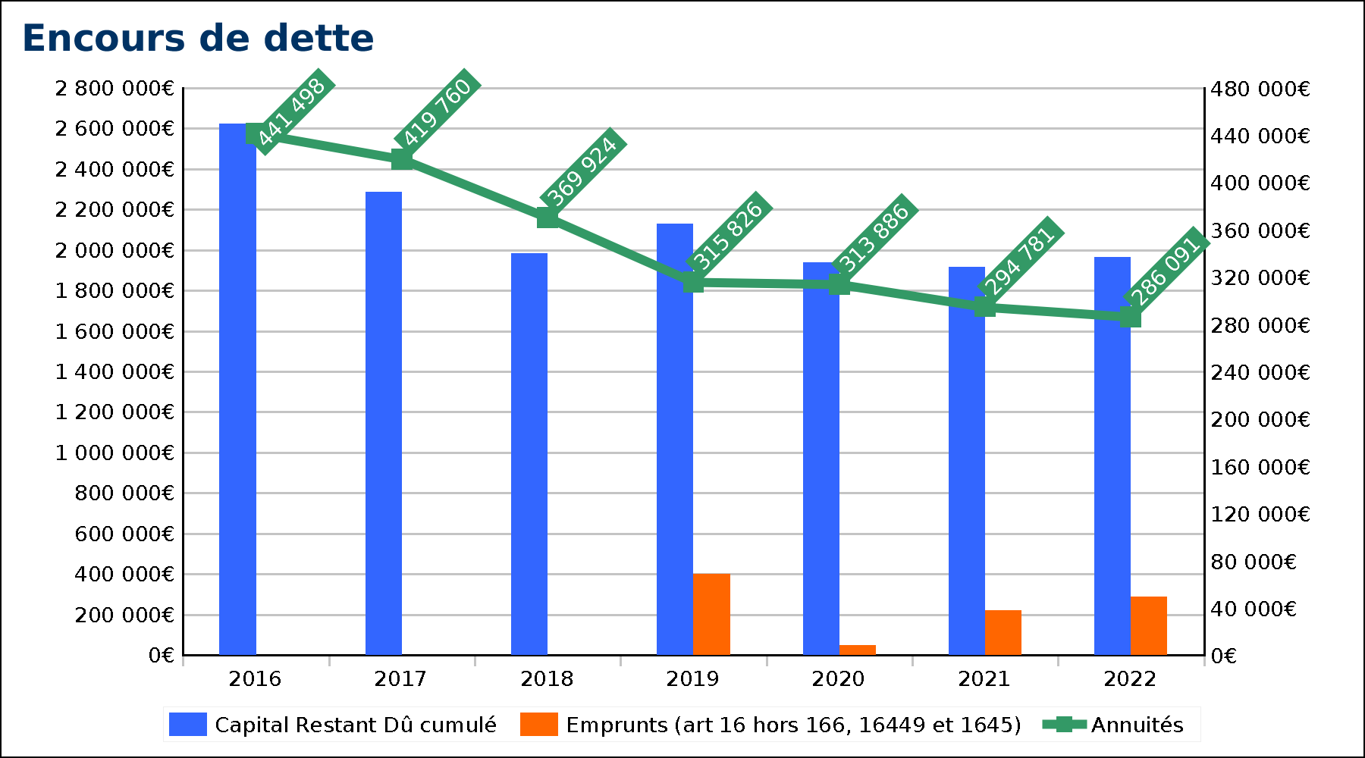

|  |
| --- |
| **Les annuités de la dette** |

L'annuité de la dette (remboursement du capital et remboursement des intérêts) serait échelonnée et ventilée comme suit :

|  | **2016** | **2017** | **2018** | **2019** | **2020** | **2021** | **2022** |
| --- | --- | --- | --- | --- | --- | --- | --- |
| Annuités | 441 498 | 419 760 | 369 924 | 315 826 | 313 886 | 294 781 | 286 091 |
| *Evolution n-1 (en %)* | -8,19 % | -4,92 % | -11,87 % | -14,62 % | -0,61 % | -6,09 % | -2,95 % |
| Capital en euro | 350 026 | 340 049 | 301 375 | 256 101 | 243 690 | 245 147 | 241 433 |
| Intérêts en euro | 91 472 | 79 711 | 68 549 | 59 725 | 70 195 | 49 634 | 44 658 |

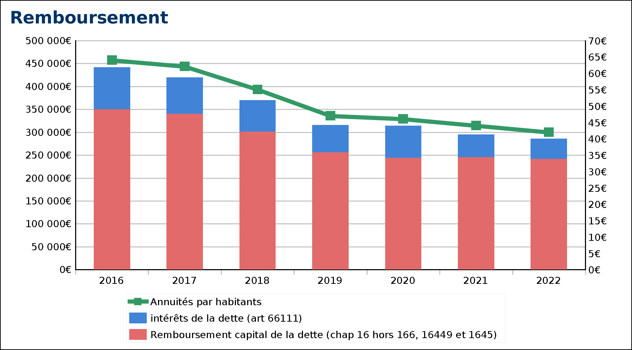

La ventilation de l'annuité de la dette en euro par habitant évoluerait de la façon suivante :

|  | **2016** | **2017** | **2018** | **2019** | **2020** | **2021** | **2022** |
| --- | --- | --- | --- | --- | --- | --- | --- |
| Annuités | 64 | 62 | 55 | 47 | 46 | 44 | 42 |
| Capital | 51 | 50 | 45 | 38 | 36 | 36 | 36 |
| Intérêts | 13 | 12 | 10 | 9 | 10 | 7 | 7 |

L’annuité de la dette moyenne des communes de même strate s’élève à 109 euros par habitant en 2017. Elle est donc supérieure de 75,8% à celle du Péage.

|  |
| --- |
| **Le ratio de désendettement** |

Le ratio de désendettement est un indicateur défini par le ministère des finances. Il détermine le nombre d'années nécessaires à la collectivité pour éteindre totalement sa dette par mobilisation et affectation en totalité de son épargne brute annuelle. Il se calcule selon la règle suivante : encours de dette au 31 décembre de l'année budgétaire en cours / épargne brute de l'année en cours.

La capacité de désendettement pour la collectivité évoluerait comme suit :

|  | **2016** | **2017** | **2018** | **2019** | **2020** | **2021** | **2022** |
| --- | --- | --- | --- | --- | --- | --- | --- |
| Ratio | 2,9 ans | 2,3 ans | 1,8 ans | 2,7 ans | 2,6 ans | 2,8 ans | 3,2 ans |

Le plafond national de référence pour la capacité de désendettement s’élève à 12 ans pour les communes, en vertu de la loi de programmation des finances publiques pour 2018-2022. La capacité de désendettement de la commune reste donc nettement inférieure à ce plafond.

Le graphique suivant retrace l’évolution du ratio de désendettement et celui du capital de dette restant dû, en fonction des hypothèses de la prospective financière.

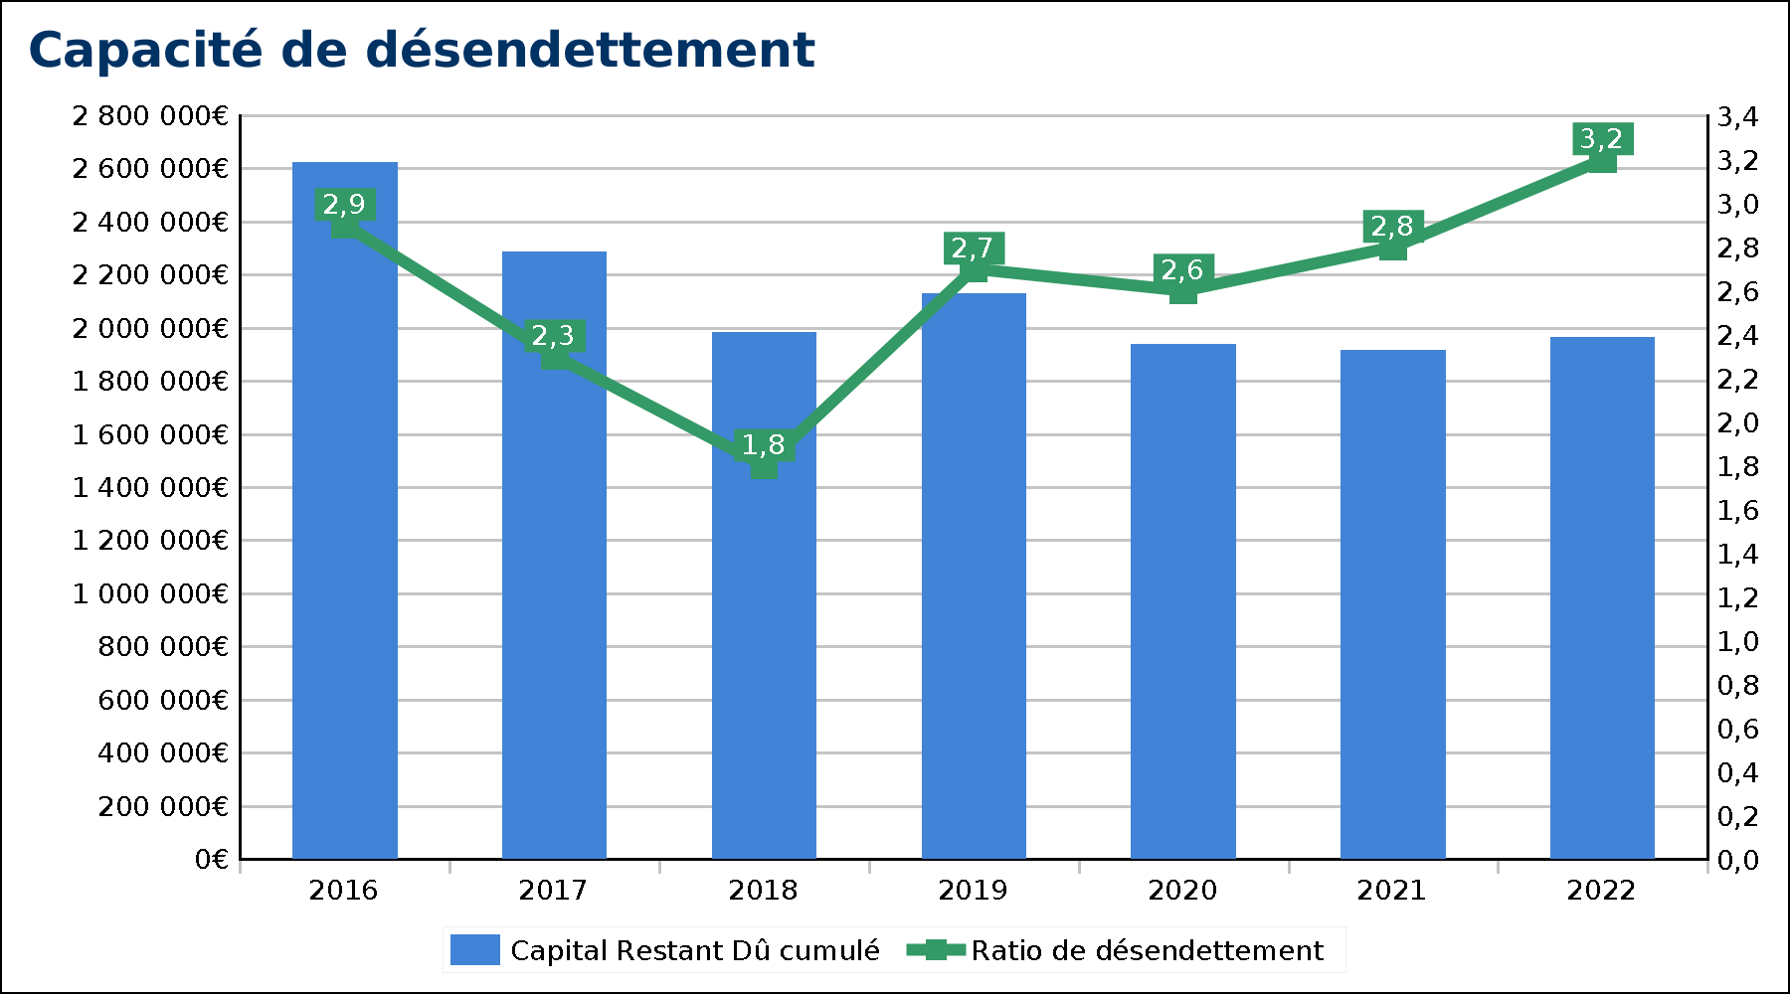

Ces graphiques matérialisant ce que pourrait être l’évolution de la dette communale montrent que l’encours de la dette reste stable pour les années à venir, la commune ne s’endettant pas davantage puisque la période étudiée s’achèverait avec un endettement de 1 963 552 euros alors qu’il s’élevait à 2 974 617 euros au 1er janvier 2016.

Les différentes hypothèses étudiées, tant en matière d’évolution de la section de fonctionnement que de la section d’investissement, permettent d’obtenir un budget équilibré chaque année, avec une épargne nette positive, qui soit au moins supérieure ou proche de 100 000 euros, conformément à l’objectif fixé en 2016.

*Résultats du vote :*

*Abstentions : 0*

*Contre : 0*

*Pour : 27*

***Sur proposition de la commission des finances, le conseil municipal, après en avoir délibéré, à l’unanimité, prend acte de la tenue du débat d’orientations budgétaires à l’appui du présent rapport.***

1. **Autorisation donnée au Maire pour la signature, avec le Préfet de l’Isère, de la convention pour la transmission électronique des actes au représentant de l’Etat**

Jacqueline LAMY présente le sujet.

« Le recours aux échanges électroniques pour le contrôle de légalité est désormais prévu par le code général des collectivités territoriales (CGCT). Pour cela, les collectivités concernées doivent signer avec le représentant de l’Etat dans le département ou dans la région (pour les régions) une « convention de télétransmission », placée en annexe n°1. Elle a pour objet :

- de porter à la connaissance des services préfectoraux le dispositif utilisé afin qu’ils soient en mesure de vérifier s’il est homologué dans les conditions prévues par le CGCT ;

- d’établir les engagements respectifs des deux parties pour l’organisation et le fonctionnement de la transmission par voie électronique.

La convention relève de l’engagement bilatéral entre le représentant de l’État et la collectivité et permet de décliner localement les modalités de mise en œuvre de la transmission par voie électronique. La convention, soumise à l’approbation du conseil municipal, est structurée comme suit :

* la première partie identifie les parties signataires de la convention ;
* la seconde partie référencie l’opérateur qui exploite le dispositif de transmission homologué, la collectivité émettrice et, le cas échéant, l’opérateur de mutualisation ; elle rassemble les informations nécessaires au raccordement de la collectivité émettrice au système d’information @CTES ;
* la troisième partie rassemble les clauses sur lesquelles s’engagent les signataires de la convention. Il s’agit, d’une part, de clauses qui doivent obligatoirement y figurer et, d’autre part, de clauses adaptables qui peuvent être déclinées localement sur la base d’un accord mutuel ;
* la quatrième partie précise la durée et les conditions de validité de la convention.

Le Maire a signé, en vertu des délibérations du conseil municipal n°2016-055 et 2018-047, respectivement en date du 6 décembre 2016 et 15 novembre 2018, la convention d’adhésion à la plateforme de dématérialisation mise en place par le centre de gestion de la fonction publique

territoriale de l’Isère. Pour mémoire, après mise en concurrence par le centre de gestion, le prestataire attributaire du marché est ADULLACT, qui assure les missions suivantes :

- la mise à disposition d’une plateforme d’échanges sécurisés (PASTELL),

- la fourniture d’un tiers de télétransmission homologué par le Ministère de l’Intérieur (EURODAGIO RGS – Chambersign),

- la mise à disposition d’un parapheur électronique (I-parapheur).

*Résultats du vote :*

*Abstentions : 0*

*Contre : 0*

*Pour : 27*

***Le conseil municipal, après en avoir délibéré, à l’unanimité :***

* ***autorise la collectivité à recourir à la transmission par voie électronique des documents budgétaires et des actes soumis au contrôle de légalité (budget primitif, décisions modificatives, budget supplémentaire, compte administratif et marchés publics) ;***
* ***autorise le Maire à signer la convention ci-jointe avec le représentant de l’État dans le département.***

1. **Autorisation donnée au Maire pour la signature, avec l’EPORA, de la convention opérationnelle relative à l’aménagement du quartier de la rue de la Gare**

Geneviève GONIN présente le sujet.

« L’EPORA, établissement public foncier (EPF) d’Etat, a pour mission d’aider les collectivités locales à mettre en place des stratégies foncières afin de favoriser le développement durable et la lutte contre l’étalement urbain.

L’EPORA propose ainsi un portage foncier en vue de faciliter des opérations de renouvellement urbain qui ne sont pas possibles sans intervention publique. En effet, dans les secteurs où la pression foncière n’est pas forte, les opérateurs privilégient les terrains nus, voire les friches industrielles d’un seul tenant.

Le Péage de Roussillon souffre de la dégradation de nombreux bâtiments, laissés à l’abandon. Le centre-ville se compose de nombreuses petites parcelles rendant les opérations de renouvellement urbain d’autant plus complexes.

Dans ce contexte, la commune a choisi de signer une convention de veille et étude foncière avec l’EPORA en avril 2015. Dans un premier temps, un diagnostic de territoire a été mené afin de cerner les secteurs d’intervention possibles. Comme cela a été exposé lors de commissions urbanisme, la municipalité a choisi de se concentrer sur la rue de la gare, axe stratégique et entrée de ville, aujourd’hui composée entre autres de bâtiments très dégradés.

Entre 2016 et 2018, conformément aux décisions prises par le conseil municipal, l’EPORA a procédé à l’achat de cinq biens immobiliers pour le compte de la commune. Le potentiel foncier ainsi dégagé peut permettre dorénavant d’envisager le passage à une convention opérationnelle, placée en annexe n°2.

Cette dernière vise à démolir les bâtiments existants afin de dégager un terrain à bâtir. Parallèlement, un appel à projet pourra être lancé afin de mettre en concurrence plusieurs opérateurs pour la construction de nouveaux bâtiments. Le projet devra être conforme au PLU. Plusieurs opérateurs pourront être invités à présenter leur projet. Il leur reviendra de faire une offre pour l’achat du terrain. Cette offre devra être circonstanciée par un bilan prévisionnel de l’opération, établi par l’opérateur.

Un pré-bilan de l’opération a été établi par l’EPORA, d’après une étude de marché réalisé en 2017. Cette étude a permis de retenir un prix de cession à 115€/m², pour une opération d’environ 1 485 m² (26 logements, R+3). Le déficit prévisionnel de l’opération est estimé à 955 485€. Dans le projet de convention, l’EPORA s’engage à la prise en charge de 40% de ce déficit prévisionnel, avec un plafonnement à 385 000 €. Le reste sera à la charge de la commune.

Il n’est pas exclu que le prix de vente du terrain soit supérieur à l’estimation de l’étude de marché.

La durée de la convention opérationnelle est de trois ans et peut être prolongée ».



*Résultats du vote :*

*Abstentions : 3*

*Contre : 5*

*Pour : 19*

***Le conseil municipal, après en avoir délibéré, à la majorité, autorise le Maire à signer avec l’EPORA, la convention opérationnelle relative à l’aménagement du quartier de la rue de la Gare.***

1. **Autorisation donnée au Maire pour procéder à l’achat d’un bien situé au 3 rue Mourguet**

Geneviève GONIN présente le sujet.

« La commune du Péage de Roussillon fait face à un contentieux avec des riverains de la salle Baptiste-Dufeu, qui trouve son origine dans les émissions sonores en provenance de cet équipement.

Des études ont été menées afin d’identifier une solution permettant de mettre aux normes ce bâtiment et de faire cesser les émissions sonores dépassant les valeurs autorisées, qui se diffusent dans la maison voisine, située au 3 rue Mourguet.

Toutefois, compte-tenu de la configuration particulière des deux bâtiments, la maison voisine étant adossée à la salle Baptiste-Dufeu, les experts qui ont examiné la situation n’ont pas pu trouver de solution garantissant le respect des normes en vigueur en matière d’émissions sonores, même au prix de travaux de transformation très élevés.

Le tribunal administratif a refusé de condamner la commune à réaliser des travaux de mise aux normes. Par contre, il a considéré qu’elle était responsable des nuisances dues aux émissions sonores et l’a condamnée au paiement d’indemnités, tant que les émissions ne cesseraient pas.

C’est pourquoi la municipalité a décidé de négocier avec les propriétaires et leur a proposé que la commune achète leur habitation. Ces derniers ayant donné un accord de principe, le service des Domaines a procédé à une estimation du bien, situé sur la parcelle AZ 293 d’une surface de 496 mètres carrés, et a établi sa valeur à 200 000 euros. Les propriétaires ont ensuite confirmé leur décision de vendre leur maison à la commune au prix de 200 000 euros ».

*Résultats du vote :*

*Abstentions : 0*

*Contre : 5*

*Pour : 22*

***Le conseil municipal, après en avoir délibéré, à la majorité :***

* ***autorise le Maire à procéder à l’achat du bâtiment appartenant à Mme COTON-PELAGIE et M. DESSEIGNE, situé au 3 rue Mourguet, parcelle AZ 293, au prix de 200 000 euros ;***
* ***autorise le Maire à entreprendre toutes les démarches et à signer tous les documents nécessaires à cette acquisition.***

1. **Renoncement à l’acquisition de la parcelle AY 385 dans le cadre de l’emplacement réservé n°5 du PLU**

Geneviève GONIN présente le sujet.

« La commune du Péage de Roussillon est bénéficiaire de l’emplacement réservé n°5 au PLU, portant sur trois parcelles : AY 381, AY 384, AY 385. L’objet de cet emplacement réservé est la réalisation d’un parking paysagé pour pallier au manque de stationnement dans le vieux Péage.

Un emplacement réservé entraîne le gel de la constructibilité du terrain, afin de ne pas rendre plus coûteuse la réalisation du projet de la collectivité.

Les propriétaires des parcelles concernées peuvent mettre en demeure le bénéficiaire de l’emplacement réservé d’acquérir le bien. Ce droit de délaissement est prévu aux articles L.152-2 et L.230-1 du code de l’urbanisme. La commune dispose alors d’un an pour se prononcer.

Ainsi, M. et Mme DABANLI, propriétaires de la parcelle AY 385 d’une surface de 399 mètres carrés, ont mis en demeure la collectivité d’acquérir leur parcelle avant le 26 avril 2019, pour la somme de 90 000 euros.

Une estimation des Domaines a été demandée. La parcelle a ainsi été estimée à 40 000 euros.

La question de l’achat de cette parcelle a été débattue lors de la commission urbanisme du 17 décembre 2018, puis en municipalité.

Dans un contexte budgétaire très contraint, la municipalité ne souhaite pas acquérir la parcelle au prix demandé par les propriétaires. En effet, outre le prix élevé d’achat du terrain, la commune devrait aussi financer un projet d’aménagement de parking ».

*Résultats du vote :*

*Abstentions : 5*

*Contre : 0*

*Pour : 22*

***Le conseil municipal, après en avoir délibéré, à la majorité, renonce, dans le cadre de l’emplacement réservé n°5 du PLU, à l’acquisition de la parcelle AY 385.***

1. **Mandat donné au centre de gestion de la fonction publique territoriale de l’Isère afin de développer une convention de participation de protection sociale complémentaire avec participation employeur**

Jacqueline LAMY présente le sujet.

« La loi du 19 février 2007 (article 71) a donné la possibilité aux collectivités de souscrire un ou plusieurs contrats d’action sociale pour leurs agents, et d’en définir librement les modalités. De tels contrats visent à améliorer les conditions de vie des agents publics et de leur famille en les aidant à faire face à des situations difficiles en cas de maladies, d’accidents de la vie ou des situations entraînant une dépendance. Pour ce faire, les collectivités peuvent agir directement ou faire appel aux services du centre de gestion de la fonction publique territoriale de l’Isère.

Le centre de gestion propose de négocier un contrat cadre, ouvert à l’adhésion facultative des agents, dont l’avantage est de mutualiser les coûts et les risques dans les domaines de la garantie maintien de salaire et de la complémentaire santé.

Le décret d’application du 8 novembre 2011 de la loi du 2 février 2007 permet aux collectivités locales de participer au financement de la protection sociale complémentaire de leurs agents.

Il s’agit d’un moyen offert aux collectivités pour encourager les agents territoriaux à se doter d’une couverture prévoyance et pour favoriser leur accès aux soins. Le nouveau contrat cadre imposera donc une participation financière de l’employeur (les modalités de la participation seront librement déterminées par la collectivité) qui devra être définie par délibération.

La commune du Péage de Roussillon est adhérente au précédent contrat cadre négocié par le centre de gestion, qui arrive à son terme le 31 décembre 2019.

*Résultats du vote :*

*Abstentions : 0*

*Contre : 0*

*Pour : 27*

***Le conseil municipal, après en avoir délibéré, à l’unanimité :***

***- charge le centre de gestion de la fonction publique territoriale de l’Isère de négocier un contrat cadre d’action sociale mutualisé ouvert à l’adhésion facultative des agents, auprès d’une mutuelle, d’une institution de prévoyance ou d’une entreprise d’assurance agréée et de se réserver la faculté d’y adhérer.***

***Les caractéristiques précises du contrat cadre seront communiquées au terme de la procédure d’appel public à la concurrence engagée par le centre de gestion. La collectivité pourra alors décider de son adhésion et des modalités de cette dernière.***

***Les contrats couvriront les domaines de la complémentaire santé et de la garantie maintien de salaire.***

***Les agents de la commune peuvent adhérer à tout ou partie des lots auxquels a adhéré la commune.***

***La durée du contrat s’élève à 6 ans, à effet du 1er janvier 2020. Sa prorogation est possible pour des motifs d’intérêt général, pour une durée ne pouvant excéder un an.***

***- autorise le Maire à signer, au nom et pour le compte de la commune, toutes pièces de nature administrative, technique ou financière nécessaires à l’exécution de la présente délibération.***

La séance et levée à 20 h 45.